ЛЕКАРСТВЕННЫЕ СВОЙСТВА МОРОШКИ

Недашковская Ольга Юрьевна,

преподаватель,

Государственное автономное профессиональное

образовательное учреждение Мурманской области

«Мурманский медицинский колледж»

В Государственном автономном профессиональном образовательном учреждении Мурманской области «Мурманский медицинский колледж» проводятся занятия со школьниками по программам дополнительного образования.
В рамках данного процесса, на одном из занятий было использовано внедрение в работу изучение регионального компонента – разбирали строение и химические свойства плодов морошки.
Наш край – Кольский полуостров богат урожаем этой «царской» ягоды. На занятиях с детьми решили провести анализ сырья (замороженные ягоды морошки) и сделать выводы о пользе применения морошки в осенне-зимний период для жителей нашего региона.
Мы рассмотрели морошку как особый объект изучения, который представляет собой сложную природную лабораторию, содержащую большое количество органических и неорганических веществ.
С помощью химического анализа можно получить информацию о составе объекта, в нашем случае – это растительное сырьё из замороженных ягод морошки.
Для начала были изучены полезные свойства обнаруженных в растительном сырье веществ.
Слово «морошка» является одновременно названием растения и его плодов. В древности данную ягоду называли «болотный янтарь», «очи болота», «болотный стражник». На севере укоренилось название: моховая смородина, глошина, северный апельсин, арктическая малина.
На первом этапе занятия были проведены анализ растительно сырья и сравнительный анализ с фармакопейной статьей.
Морошка представляет собой травянистое или полукустарниковое растение высотой до 30 см с ползучим корневищем. У растения стебли тонкие, прямостоячие, с двумя-тремя листьями и одним верхушечным цветком с белыми лепестками. Листья морщинистые округло-почковидные, пятилопастные, по краю неровно-городчатые. Цветки однополые, одиночные, белые. Тычиночные и пестичные цветки находятся на разных растениях, мужские цветки несколько крупнее. Чашелистиков и лепестков по пять; тычинки и пестики многочисленные. Цветёт в июне-июле, а уже через 40-45 дней созревают ягоды. Плод – сборная костянка диаметром 1,5 см, по форме напоминает плоды малины, но отличается особым запахом и вкусом. Незрелые ягоды – жёлто-красные, с некоторой «скрипучестью», плотные, а зрелые – оранжевого цвета, почти прозрачные, напоминают чистый яркий янтарь. Собирают плоды в июле-августе, корни заготавливают глубокой осенью.
Химический состав морошки разнообразен. В зрелых ягодах содержатся сахара (6 %), белки (0,8 %), клетчатка (3,8 %), органические кислоты: яблочная и лимонная (0,8 %); витамины С (30-200 мг), В (0,02мг), РР(0,15 %),А. Минеральные вещества: много калия, фосфор, железо, кобальт, антоцианы, дубильные и пектиновые вещества.
Изучив общие сведения о «царской» ягоде, мы узнали, что она богата витаминами и органическими веществами, следовательно, она полезна как поливитаминное средство, особенно на крайнем севере. Чтобы доказать наличие полезных веществ, содержащихся в морошке, были проведены лабораторные исследования и сделаны выводы.
В работе мы опирались на качественные химические методы.
Была проведена практическая работа по приготовлению фильтрата ягод морошки. Предварительно необходимо получить водный фильтрат из плодов морошки. Данный фильтрат содержит большое количество органических и неорганических веществ. Растворимые вещества переходят в раствор, нерастворимые остаются на пористом фильтре.

Оборудование | Реактивы | Описание
- весы электронные  - фарфоровая ступка с пестиком  - два стакана химических  - воронка стеклянная  - пористый фильтр (марлевая салфетка)  - палочка стеклянная | - вода кипячёная  - замороженное растительное сырьё ягод морошки | - взять навеску из сырого сырья 20-25 г;  - поместить в ступку, быстро и тщательно растереть до образования однородной массы;  - добавить небольшое количество воды и перелить в мерный стакан;  - разбавить водой в соотношении до метки 100 мл;  - провести фильтрацию во второй стакан;  - отфильтрованную массу просушить для дальнейшего исследования;  - готовый фильтрат использовать для анализа
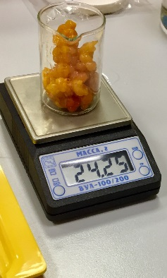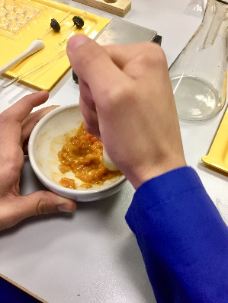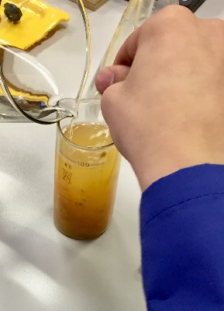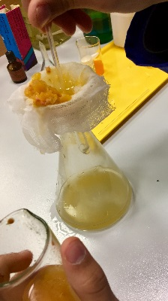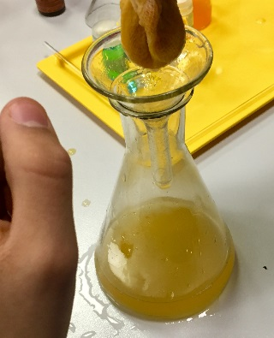
Была проведена практическая работа по приготовлению крахмального клейстера.

Оборудование | Реактивы | Описание
- весы электронные  - два химических стакана  - палочка для размешивания  - прибор для кипячения | - вода  - крахмал | - 1г крахмала развести в небольшом количестве воды;  - вылить раствор в стакан кипятка;  - прокипятить 1 минуту
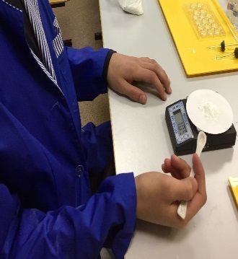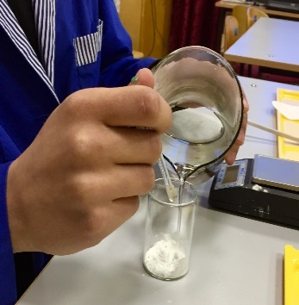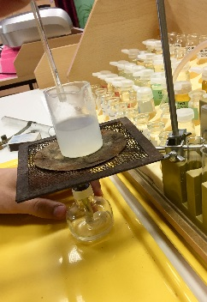
Далее мы проводили распознавание следующих групп веществ: углеводы (глюкоза); органические кислоты (аскорбиновая кислота или витамин С); растворимые соли (ионы Fe2+ и Fe3+) железа.
Была проведена лабораторная работа «Экспериментальное обнаружение групп химических веществ в растительном сырье плодов Rubus Chamaemorus L.», состоящая из трёх лабораторных опытов.
Лабораторный опыт №1 «Глюкоза»
В сухую чистую пробирку налили 1-2 мл фильтрата ягод морошки. Добавили 1 мл гидроксида натрия и 1 мл сульфата меди II для образования свежеприготовленного гидроксида меди II. Осторожно прогрели всю пробирку, затем нагрели реакционную смесь. Цвет меняется: синий-зелёный-жёлтый-красный. Наблюдали кирпично-красный осадок. Вывод: в плодах морошки содержится глюкоза.

Оборудование | Реактивы | Описание
- штатив  - пробирка  - держатель  - спиртовка | - гидроокись натрия  - сульфат меди II  - фильтрат ягод | Качественная реакция на глюкозу: глюкоза окисляется до глюконовой кислоты свежеприготовленным раствором гидроксида меди при нагревании с образованием красно-кирпичного осадка (реакция Троммера):  C₆H₁₂O₆ + 2Cu(OH)₂ → C₆H₁₂O₇ (глюконовая кислота) + CuO₂↓ + H₂O
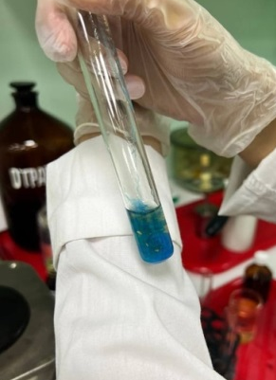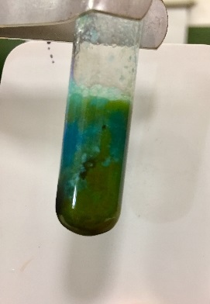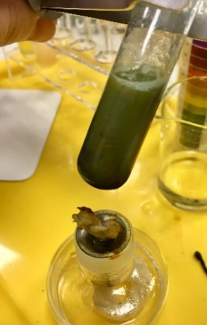
Лабораторный опыт №2 «Витамин С»
В пробирку налили 2 мл образца фильтрата, добавили немного (1-2 мл) крахмального клейстера. Далее по каплям добавляли спиртовой раствор йода. Наблюдали в течении 10-15 секунд устойчивое синее окрашивание. Вывод: аскорбиновая кислота содержится в плодах морошки.

Оборудование | Реактивы | Описание
- штатив  - пробирка  - шкала рН водородного показателя  - пипетка для титрования | - универсальная индикаторная полоска  - крахмальный клейстер  - вода  - спиртовой раствор йода | Универсальная индикаторная бумага, определяет изменение РН среды водородного показателя. Если при добавлении раствора окраска меняется на красную, то среда кислая.  Аскорбиновая кислота взаимодействует с сильным окислителем йодом, превращаясь в дегидроаскорбиновую кислоту, а момент окончания титрования определяется с помощью крахмала по характерному синему окрашиванию  С6Н8О6 + I2 = С6Н6О6+2НI

Лабораторный опыт №3 «Ионы железа II и III»
В пробирку добавили 1-2 мл испытуемого фильтрата. Затем добавили гидроксид натрия, характерный качественный сигнал едва уловим визуально: осадок зелёного цвета Fe(OH)2, через 30 минут перешёл в осадок бурого цвета Fe(OH)3. Вывод: в ягодах морошки обнаружились ионы железа II и III, но их содержание очень маленькое, так как интенсивность выпадения осадка низкая.

Оборудование | Реактивы | Описание
- пробирка | - гидроксид натрия | С гидроксидом натрия выпадает осадок зелёного цвета Fe(OH)_{2,} через 30 минут он переходит в осадок бурого цвета Fe(OH)₃

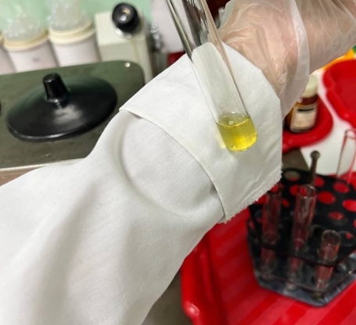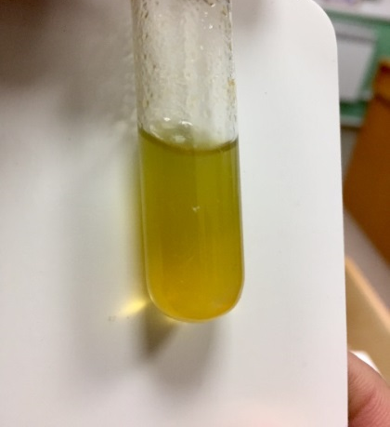

В последнее время изучению полезных химических компонентов дикой природы уделяется большое внимание. Плоды дикорастущих растений содержат много биологически активных веществ. Дикорастущие растения, в отличие от культурных, не обрабатываются химическими препаратами.
Морошка является уникальным северным растением. Население использует все части растения как жаропонижающее, мочегонное, тонизирующее, противовоспалительное и поливитаминное средство. С помощью методов аналитической химии мы выявили присутствие в плодах морошки несколько полезных групп веществ, что подтверждает её полезные свойства. Выбранные нами качественные реакции дали хорошо различимые визуально аналитические сигналы. Были выявлены: углеводы (глюкоза), органические кислоты (витамин С), разновалентные ионы железа.
В ходе проведенных исследований можно сделать вывод о том, что ежедневное употребление плодов морошки может повысить уровень витаминно-минеральных веществ в организме человека, тем самым повышая иммунитет в осенне-зимний период.

Список используемой литературы:
1. Государственная фармакопея Российской Федерации 14 издания 2018
2. Веселовский К.Б. Витамины :справочное руководство/ К.Б.Веселовский -Москва :АИРО-21,2014-574 СТР.
3. Куприянов Н.С. Лабораторно-химические работы по химии-М.Гуманитар 2018 стр. 219
4. Куркин В.А. Фармакогнозия :учеб.для студентов фарм.вузов Изд.2-е перераб.и дом. Самара:ООО “оФОРТ”, гоувпо “сАМгмуРОСЗДРАВ”2007 1239 СТР.
5. Самылина И.А.,Баландина И.А. Пути использовния лекарственного растительного сырья и его стандартизация Фармация 2004 №2 стр. 39-40

